**PLATAFORMA GEOGEBRA NOS PROCESSOS DE ENSINO/APRENDIZAGEM/AVALIAÇÃO DE CÁLCULO DIFERENCIAL E INTEGRAL [1]**

**Proponentes**

Tarcis Teles Xavier da Silva [2]

Débora da Silva Matos [3]

Matheus Pereira do Nascimento [4]

João Bosco Gomes Barbosa [5]

Rafael Marinho de Albuquerque [6]

**RESUMO**

Os debates em torno do ensino, aprendizagem e avaliação da Matemática em diferentes níveis educacionais são frequentes no âmbito da Educação Matemática. Em particular, essa discussão dentro do curso de Cálculo Diferencial e Integral I, oferecido no primeiro ano de graduações em matemática, engenharia e outras áreas, se caracteriza por ser polêmica, difícil e abstrata. Esse perfil curricular apresenta desafios evidentes, devido ao seu alto nível de abstração para um universitário de primeiro ano e a necessidade de representações gráficas ou algébricas que são historicamente mal planejadas. Diante disso, este trabalho tem como objetivo sistematizar uma proposta didática para a formação continuada de professores por meio de um minicurso, utilizando a plataforma GeoGebra. A intenção é explorar as potencialidades dessa plataforma na apresentação dos conceitos matemáticos de limites, derivadas e integrais, estabelecendo conexões entre abordagens geométricas e numéricas. Além disso, busca-se criar um ambiente colaborativo de aprendizagem e avaliação, fazendo uso da integração entre o Google Classroom, o GeoGebra Tarefas, GeoGebra em Dispositivos Móveis e o compartilhamento de materiais, como applets, atividades e *e-books*, por meio do GeoGebra on-line.

**Palavras-chave:** Cálculo diferencial e integral. Geogebra. Ensino-Aprendizagem-Avaliação de Matemática. Tecnologias Digitais.

**PÚBLICO-ALVO:** Professoras e professores que ensinam matemática e licenciandos e licenciandas em matemática.

**SUGESTÃO DE DATA E HORÁRIO:** 20 de Dezembro (manhã e tarde)

**SUGESTÃO DE LOCAL:** Sem sugestão

**OBJETIVOS:** Explorar as potencialidades da plataforma GeoGebra para a apresentação de limites, derivadas e integrais, estabelecendo conexões significativas entre abordagens geométricas e numéricas, contribuindo para a construção e fortalecimento dos processos de ensino-aprendizagem-avaliação dos conceitos do cálculo

**METODOLOGIA:** Cada cursista precisa dispor no ato do minicurso um *laptop* pessoal, *tablet* ou outro artefato que permita acompanhar cada atividade proposta.

O *momento 1* tem como objetivo fornecer uma introdução abrangente aos recursos da plataforma GeoGebra. Durante esse período, serão apresentados aspectos fundamentais, como a criação de um perfil on-line, a compreensão da organização do site, a exploração dos aplicativos disponíveis e a familiarização com os recursos internos e outras funcionalidades relevantes. Para facilitar a compreensão e acesso aos recursos, os apresentadores projetarão suas telas de computador, permitindo que todos os participantes acompanhem e explorem os recursos apresentados.

Os *momentos 2/3/4* vão se preocupar em explorar vários recursos possíveis para o ensino/aprendizagem de limites/derivadas e integrais. Ora os recursos utilizados serão adaptados do banco de dados on-line do GeoGebra, ora haverão *applets* inéditos. A ideia é que após apresentação das ferramentas os cursistas conheçam e iniciem criar suas próprias construções utilizando o controle deslizante, as caixas de texto dinâmicas, as ferramentas de funções, retas, pontos e zoom e a planilha de cálculos do GeoGebra. Para tal, a tarefa para cada cursista nesse momento será construir um applet que automatize o cálculo dos limites, derivadas e integrais e suas consequências gráficas. Para fins de consulta e para melhorar a experiência do usuário, será entregue um material físico com os comandos mais utilizados na janela de álgebra

No último momento, com duração de 40 minutos, serão explorados os recursos da plataforma GeoGebra que possibilitam ao professor potencializar seu uso, com foco na avaliação contínua ao longo do processo de aprendizagem. Durante essa etapa, será dada prioridade à construção de atividades que possam ser integradas ao Google Classroom, ao GeoGebra Tarefas e aos *Tests on GeoGebra*. O objetivo é proporcionar aos participantes a oportunidade de explorar e utilizar essas ferramentas para criar atividades interativas, acompanhando o progresso dos alunos e promovendo uma avaliação contínua e eficaz.

**MATERIAL NECESSÁRIO:** Projetor; Notebook; cabo HDMI; conexão wi-fi

**Nº MÁXIMO DE PARTICIPANTES:** 30 participantes

**EMAIL PARA CONTATO:** [tarcis.teles@ufpe.br](mailto:tarcis.teles@ufpe.br)**,** [debora.s.matos2@gmail.com](mailto:debora.s.matos2@gmail.com) , [jbgb1965@gmail.com](mailto:jbgb1965@gmail.com), [rafael.malbuquerque@ufpe.br](mailto:rafael.malbuquerque@ufpe.br) ,

**TEXTO DA ATIVIDADE:**

A formação do professor estende-se ao longo da vida e, sendo assim, é necessário que o professor conheça as Tecnologias Digitais da Informação e Comunicação para que seu uso ganhe significado. Temos que, de acordo com Araújo (2017), a formação continuada dos professores tem como um de seus objetivos, propor discussões teóricas e práticas que os levem a atualização em termos de novas metodologias e práticas pedagógicas que colaborem para o desenvolvimento dos processos de ensino e aprendizagem.

Além disso, observa-se que o professor é guiado por documentos normativos com a Base Nacional Comum Curricular a utilizar as tecnologias digitais para o ensino e aprendizagem da matemática, como é visto na competência geral 5 da educação básica:

Compreender, utilizar e criar tecnologias digitais de informação e comunicação de forma crítica, significativa, reflexiva e ética nas diversas práticas sociais (incluindo as escolares) para se comunicar, acessar e disseminar informações, produzir conhecimentos, resolver problemas e exercer protagonismo e autoria na vida pessoal e coletiva. (Base Nacional Comum Curricular, 2018, p. 9)

Contudo, muitos professores não conseguem mediar os alunos em questionamentos sobre a situação problema abordada e, no caso da matemática, levá-lo a pensar, de forma lógica, crítica e/ou dedutiva sobre os elementos desta ciência com auxílio das TDIC, visto que há falta de formação para que o professor utilize materiais que já estão disponíveis em plataformas diversas na internet ou produza materiais com o uso de *softwares.* Temos, segundo Silva, Alves e Fernandes (2021), que o professor não precisa dominar todo o universo tecnológico, mas é necessário que ele faça uso das TDIC para veicular, por diversos meios existentes que auxiliam a aprendizagem, o conhecimento matemático.

Sabemos que um dos papéis desempenhados pelo professor é mediar e acompanhar o processo de ensino e aprendizagem dos educandos, seja na relação de provocador de situações-problemas ou nas interações e socializações dos conhecimentos adquiridos pelos mesmos. (Silva, Alves; Fernandes, 2021 p.6)

Para que essa mediação ocorra o professor necessita compreender o GeoGebra como potencializador dos processos didático-pedagógicos que abordam não só o desenvolvimento do ensino e da aprendizagem, mas também a avaliação. Alguns recursos criados e disponibilizados dentro da plataforma são justamente para esse fim.

Na própria plataforma on-line, encontramos um material rico em possibilidades, que podem ser baixados, modificados e compartilhados, assim crescendo o banco de dados de vários campos da matemática. Várias pesquisas dos últimos dez anos revelam que o GeoGebra é uma plataforma excelente para desconstrução da passividade do estudante. Thiele, Kamphorst Eliane e Kamphorst Carmo (2020), por exemplo, elaboram uma proposta metodológica para o ensino de limites de funções com uso de atividades exploratórias usando a plataforma. Os pesquisadores sugerem o uso da ferramenta “zoom” (para desenvolver a noção intuitiva do infinitesimal) aliada ao recurso do Cálculo Simbólico (CAS). Com essas ferramentas, é possível realizar cálculos auxiliares, como, por exemplo, o limite de uma função. Assim,

[...] pode-se realizar a confirmação do resultado obtido através da análise gráfica. Para utilizá- lo, é necessário buscar na Barra de Menus a opção "exibir" e posteriormente "Cálculo Simbólico (CAS)". Na nova janela que se abrirá, utiliza-se o comando "Limite (<Expressão>, <Valor>)". Substitui-se "‹Expressão>" por f(x)" e "«Valor>" por "0". Em seguida, clica-se na opção "Valor Numérico", na barra de ferramentas. O *software* confirma o valor encontrado na análise gráfica (THIELE, T.; KAMPHORST, E. M.; KAMPHORST, C. H., 2022, p. 14).

Pensando no processo de acompanhar a avaliação contínua no ensino de limites, Jardim *et al.* (2015) desenvolvem uma proposta de atividade na forma de um "quiz", utilizando o GeoGebra Tarefas[7], desafiando os estudantes a analisarem o gráfico de uma função e responderem a algumas questões específicas sobre o comportamento da função em relação ao limite. Além disso, os autores adicionaram a possibilidade de estudar o limite utilizando controles deslizantes. Elaboramos um modelo adaptando a proposta de Jardim *et al.* (2015) para compreender o estudo formal de limites. Veja na Figura 01:

**Figura 01** – Estudo de limites usando o GeoGebra

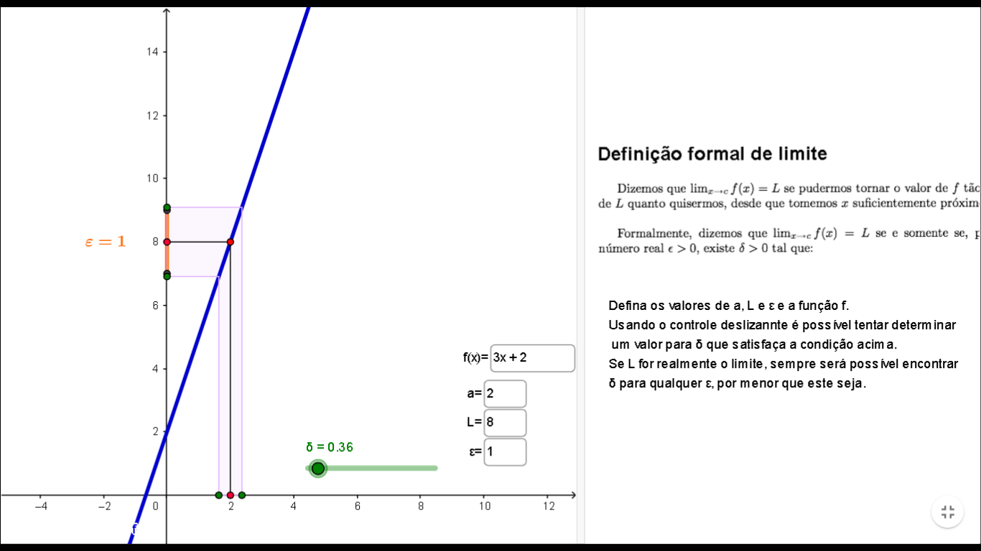

Fonte:Os autores (2023)

No que diz respeito às derivadas, Beirigo Lopes e Guedes dos Santos (2016) enxergam as ferramentas “*derivada (função), derivada (curva, número), derivada (implicita(f(x,y))”* do GeoGebra apenas como um recurso de conferência. Os autores entendem que os outros recursos da plataforma como retas tangentes, controle deslizante, pontos dinâmicos, rastros, e demais ferramentas de funções, tem um potencial enorme na produção de sentido desse conceito. Refletindo sobre essas múltiplas possibilidades, elaboramos a seguinte animação (Figura 02) para ensinar o problema da tangente:

**Figura 02** – Estudo de derivadas usando o GeoGebra

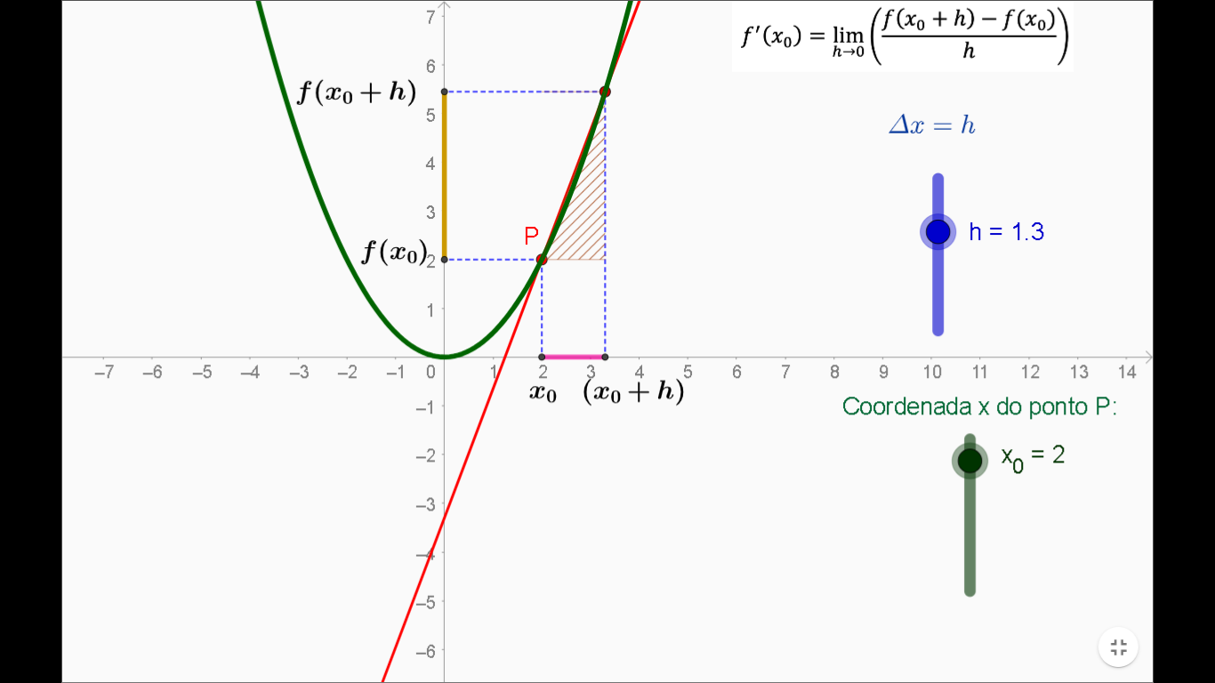

Fonte:Os autores (2023)

No seu trabalho de conclusão de curso, Lopes (2016) aplica o estudo de integrais por meio da Soma de Riemann utilizando as ferramentas do GeoGebra. O pesquisador justifica que os seus três comandos da janela de álgebra *“SomaDeRiemann”, “SomaDeRiemannInferior” e “SomaDeRiemannSuperior”* automatiza a construção dos retângulos abaixo da curva e que a construção manual também possibilita uma compreensão maior utilizando o método da exaustão advindos dessa técnica. A possibilidade de explorar tais recursos podem ajudar a abstração da integral como área abaixo da curva, como vemos na figura 03, abaixo:

**Figura 03** – Estudo de integrais usando o GeoGebra

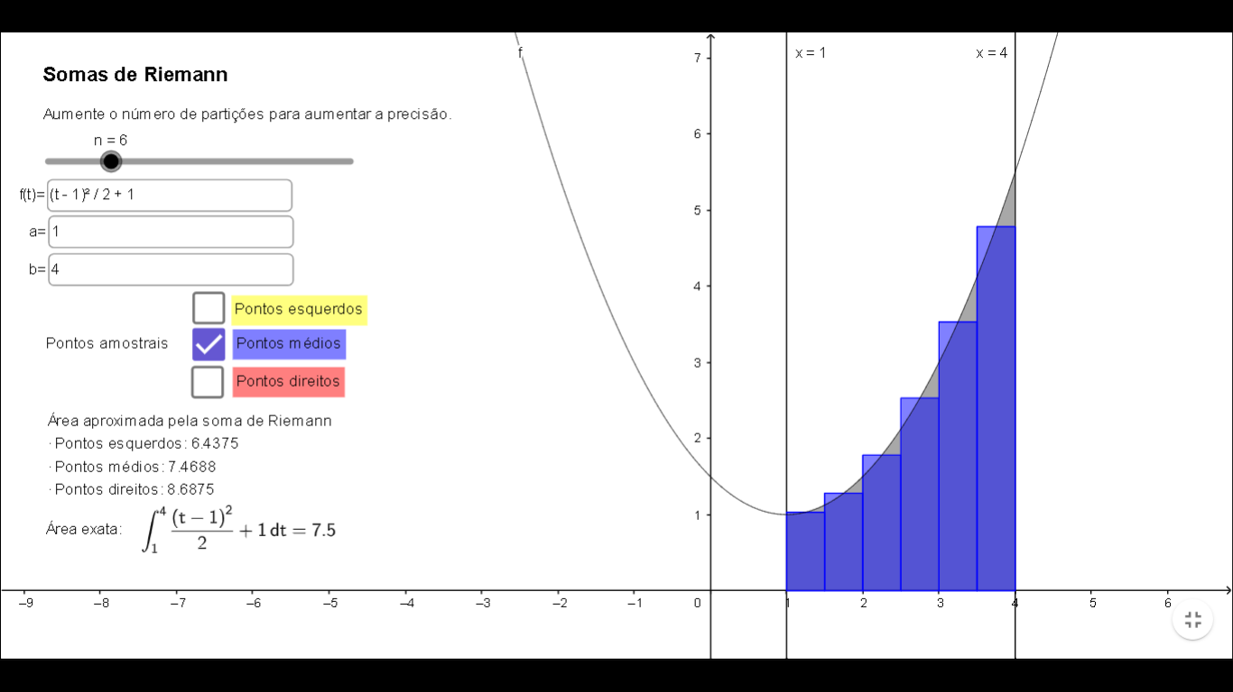

Fonte:Os autores (2023)

O GeoGebra, com sua variedade de recursos e ferramentas interativas, oferece condições propícias para o ensino dos três conceitos fundamentais do cálculo: limites, derivadas e integrais. Essas pesquisas destacam como o uso do GeoGebra pode auxiliar os estudantes na compreensão intuitiva desses conceitos, proporcionando atividades exploratórias, análise gráfica, conferência de resultados e manipulação simbólica. Ao combinar o poder da visualização e da interação com o GeoGebra, os estudantes podem desenvolver uma compreensão mais profunda e significativa do cálculo, superando a passividade e promovendo uma aprendizagem ativa e engajada.

**REFERÊNCIAS:**

BRASIL. Ministério da Educação. **Base Nacional Comum Curricular.** Brasília, 2018.

JARDIM, D. F., SILVA, J. M. D., PEREIRA, M. M., JUNIOR, E. A. S., NEPOMUCENA, T. V., & PINHEIRO, T. R. Estudando limites com o GeoGebra. **Revista Vozes dos Vales**, 4(8), 2015.

SILVA, Edna Alves Pereira da; ALVES, Doralice Leite Ribeiro; FERNANDES, Marinalva Nunes. O papel do professor e o uso das tecnologias educacionais em tempos de pandemia. **Cenas Educacionais**, v. 4, p. e10740-e10740, 2021

THIELE, T.; KAMPHORST, E. M.; KAMPHORST, C. H. Atividades de investigação em Cálculo Diferencial e Integral: uma proposta para o ensino do conceito de limite de uma função com o software GeoGebra. **REMAT: Revista Eletrônica da Matemática**, Bento Gonçalves, RS, v. 6, n. 2, p. e2002, 2020. DOI: 10.35819/remat2020v6i2id3987. Disponível em: https://periodicos.ifrs.edu.br/index.php/REMAT/article/view/3987. Acesso em: 17 jun. 2023.

1. Apoio: Grupo de Estudos em Recursos para Educação - GERE/CnPq;
2. Graduado pelo Curso de Matemática da Universidade Federal de Pernambuco, Campus Agreste - UFPE/CAA; Mestrando no Programa de Pós-Graduação em Educação em Ciências e Matemática da Universidade Federal de Pernambuco - UFPE, Especialista pelo curso de Tecnologias Digitais e Inovação na Educação da Universidade Cabo Verde - UNICV [tarcis.teles@ufpe.br](mailto:tarcis.teles@ufpe.br);
3. Graduada pelo Curso de Licenciatura em Matemática na Universidade Estadual do Sudoeste da Bahia - UESB; Mestranda no Programa de Pós-Graduação em Educação em Ciências e Matemática da Universidade Federal de Pernambuco, Campus Agreste - UFPE/CAA, [debora.s.matos2@gmail.com](mailto:debora.s.matos2@gmail.com);
4. Graduado pelo Curso de Matemática da Universidade Federal de Pernambuco, Campus Agreste - UFPE/CAA; Mestrando no Programa de Pós-Graduação em Educação em Ciências e Matemática da Universidade Federal de Pernambuco - UFPE, [matheus.pereiranascimento@ufpe.br](mailto:matheus.pereiranascimento@ufpe.br);
5. Graduado pelo Curso de Ciências na Fundação de Ensino Superior de Olinda União de Escolas Superiores da FUNESO, Especialista em Ensino da matemática na UFRPE. [jbgb1965@gmail.com](mailto:jbgb1965@gmail.com)
6. Graduado pelo Curso de Matemática da Universidade Federal de Pernambuco - UFPE; Mestre no Programa de Pós-Graduação em Educação Matemática e Tecnológica da Universidade Federal de Pernambuco - UFPE, [rafael.malbuquerque@ufpe.br.](mailto:rafael.malbuquerque@ufpe.br).
7. Antigo GeoGebra Classroom